AVISO DE CONFIDENCIALIDAD
La Universidad de Guadalajara (UdeG), con domicilio en Avenida Juárez 976, colonia Centro, en Guadalajara, Jalisco, hace de su conocimiento que se considerará como información confidencial aquella que se encuentre contemplada en el artículo 21 de la LTAIPEJM, Lineamientos Cuadragésimo Octavo y Cuadragésimo Noveno de los Lineamientos de Clasificación, Lineamientos Décimo Quinto, Décimo Sexto y Décimo Séptimo de los Lineamientos de Protección, y en general todos aquellos datos de una persona física identificada o identificable y la inherente a las personas jurídicas.
Dichos datos podrán ser sometidos a tratamiento y serán única y exclusivamente utilizados para los fines que fueron proporcionados, de acuerdo con las finalidades y atribuciones establecidas en los artículos 1, 5 y 6 de la Ley Orgánica, así como 2 y 3 del Estatuto General, ambas legislaciones de la Universidad de Guadalajara, de igual forma, para la prestación de los servicios que la misma ofrece conforme a las facultades y prerrogativas de la entidad universitaria correspondiente y estarán a resguardo y protección de la misma.
Por otra parte, se le hace saber que en los casos, condiciones y finalidades previstas por el artículo 22 de la LTAIPEJM, sus datos personales pueden ser transferidos o proporcionados a terceros sin autorización del titular de la información confidencial, sin embargo, en armonía con el artículo 23, fracciones II y III de la misma ley, el titular de la información confidencial tendrá derecho a conocer la utilización, procesos, modificaciones y transmisiones de que sea objeto su información confidencial.
Asimismo, podrá solicitar el acceso, clasificación, rectificación, oposición, modificación, corrección, sustitución, cancelación o ampliación de la información confidencial en posesión de esta Casa de Estudios, de conformidad con el Procedimiento de Protección de Información Confidencial regulado en los artículos 66 al 76 de la LTAIPEJM. Usted puede presentar una solicitud de protección de datos mediante la siguiente liga: http://transparencia.udg.mx/solicitud-proteccion
En los casos en que la información confidencial deba ser transferida de acuerdo a supuestos diversos a los establecidos es el artículo 22 de la LTAIPEJM, el titular deberá manifestar su consentimiento para que la Universidad de Guadalajara realice dicha transferencia, ya que en cumplimiento a los fines y atribuciones antes mencionados, esta Casa de Estudios podrá comunicar sus datos a diversos sectores de actividad tanto públicas como privadas, nacionales o internacionales, tratamiento que será necesario para que se cumplan con las finalidades y atribuciones de la Universidad, así como para que usted pueda beneficiarse de los diversos servicios que ofrece la misma.

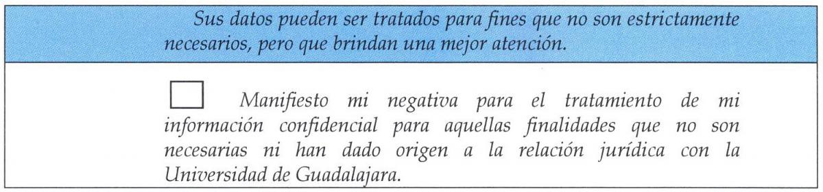
De manera adicional, su información personal puede ser utilizada para diversas finalidades que no son estrictamente necesarias para los servicios ofrecidos por la Universidad de Guadalajara, pero que permiten y facilitan brindarle una mejor atención. En caso de que no desee que sus datos personales sean tratados para estos fines adicionales, usted puede manifestar desde este momento su negativa para el tratamiento de su información confidencial para las finalidades que no hayan dado origen a la relación jurídica con la Universidad de Guadalajara, marcando la casilla que a continuación se presenta:

Cabe señalar que en todo momento queda a salvo su derecho a revocar el consentimiento que nos ha otorgado para el tratamiento de sus datos personales, el cual, podrá hacerlo valer mediante el Procedimiento de Protección de Información Confidencial anteriormente citado. Lo mismo es aplicable cuando el titular desee limitar el uso o divulgación de su información confidencial.
En otro orden de ideas, le informamos que en ningún caso la Universidad de Guadalajara recolecta de forma automática información confidencial o datos personales a través de sus sitios web ni información que permitan la identificación de los usuarios.
Por último, se le recuerda que la protección de los datos personales es una obligación y un esfuerzo conjunto a cargo de los usuarios y la Universidad de Guadalajara, por lo que lo exhortamos a entregarlos, usarlos o difundirlos con responsabilidad y solamente ante las instancias autorizadas al efecto.
El presente aviso de confidencialidad está sujeto a cambios y modificaciones como consecuencia de las actualizaciones y reformas en el marco jurídico y en las disposiciones internas de la Universidad de Guadalajara, la cual se compromete a mantenerlo informado al respecto mediante nuestra página web: http://www.transparencia.udg.mx/aviso-confidencialidad
Declaro que acepto la política de privacidad y confidencialidad para mis datos personales que son parte de la Universidad de Guadalajara y que emplean el domino udg.mx.

Nombre: _______________________________________________________

Firma: _________________________________________________________

Fecha: __________________________________________________________

